Science i sprog – sprog i science

Titel | Krop, Sundhed og Sport
Sciencefag | Biologi
Sprogfag | Tysk
Emne | Menneskekroppen, motion og bevægelse i sports- og sundhedsperspektiv.
Udviklere | Mie Marving, Anna Søgaard Hanusova
E-mail | mi@eg-gym.dk , ah@eg-gym.dk

 | Sciencefaget | Sprogfaget
Faglige mål / kernestof | Anvende fagbegreber, fagsprog, relevante repræsentationer og modeller til beskrivelse og forklaring af iagttagelser og til  analyse af biologiske problemstillinger.  Tilrettelægge og udføre eksperimenter og undersøgelser i laboratoriet og i felten under hensyntagen til sikkerhed og til  risikomomenter ved arbejde med biologisk materiale.  Analysere og diskutere data fra eksperimenter og undersøgelser med inddragelse af faglig viden, fejlkilder, usikkerhed og  biologisk variation.  Fysiologi: oversigt over kroppens organsystemer, åndedrætssystem, blodkredsløb, muskler, arbejdsfysiologi,  nervesystem, hormonel regulering.  Biokemiske processer: respiration og gæring, herunder carbohydraternes  intermediære stofskifte. | Receptive færdigheder: læse og lytteforståelse med fokus på transparente ord og fagordforråd. Kunne forstå talt tysk standardsprog om kendte emner, formidlet gennem forskellige medier.  Produktive færdigheder: både mundtligt og skriftligt, fokus på indholdet, på brug af biologi fagterm, som er relevante for emnet, samt transparente ord.  Små samtaler om både hverdagsemner og om emner, som eleverne har arbejdet med i biologi. Kunne føre en samtale på et klart forståeligt, sammenhængende og nogenlunde flydende tysk om emner, de er fortrolige med, samt redegøre for og diskutere forskellige synspunkter.  Grundlæggende tysk grammatik som verber og ordstilling, arbejde med ordbogsopslag, grundlæggende regler for udtale.
Niveau | 1g biologi A-niveau | 1g tysk B-niveau
Forløbsbeskrivelse | Biologi – Forsøg med løb  Tysk: Oplevelsesbeskrivelser  Tysk: teksten: Sport macht glücklich  Biologi: Arbejds- og træningsfysiologi  Tysk: Video: Warum ist Sport wichtig für die Gesundheit  Tysk: teksten: Wie gefährlich sind die Fitness Apps  Biologi: Forsøg med dissektion af svinehjerte  Tysk: Samtale om biologiforsøg med dissektion af svinehjerte  Tysk: Was ist Doping?  Biologi: Sport og Doping  Tysk: Stark mit Anabolika | Den første del af forløbet beskæftiger sig mere generelt med bevægelsens vigtighed for kroppen og dens sundhed. I den anden del af forløbet arbejder vi med emnet Doping og mere konkret Anabolika. Til sidst ser vi mere generelt på de forskellige typer af muskler og arbejder med ordforråd til de forskellige kropsdele og ser også på, hvordan sport, en bestemt muskeltype samt udseende hænger sammen og påvirker hinanden.

Fag | Biologi – Forsøg med løb
Formål | Udgangspunktet er biologiforsøget: ”Aktiv-inaktiv, dannelse af mælkesyre under hurtigt løb.”  - Lære om metoder i biologi – hvordan videnskabelige forsøg er grundlag for viden i biologi (relaterer også sig til FF-forløb, som eleverne også har, hvor biologi er det naturvidenskabelige fag, og eleverne skal lære noget videnskabsteori)  - Lære om krop og træning i teori og praksis med udgangspunkt i et konkret forsøg, som eleverne skal være med til at designe  - At lære om statistik om sundhed og parametre for måling af sundhed (dette relaterer sig også til det samfundsfaglige, som var i FF-forløbet)
Aktiviteter | - Eleverne arbejder i grupper på 4 med at designe forsøget, så forskellige løbehastigheder undersøges. Mindst 1 elev fra hver gruppe skal løbe, så hurtigt at lactat/mælkesyre dannes. De skal alle sammen løbe, men nogle kan ikke løbe stærkt, så de skal ”bare” løbe så godt som de kan og får også en oplevelse ud af det.  - Der læses om teori om aerob og anaerob energiproduktion i modulet, og reaktionerne skrives op på tavlen.  - Eleverne skal lave spørgsmål og svar til teorien om aerob og anaerob energiproduktion.  - Løbehastigheder beregnes og sammenlignes med atletikudøvere ved konkurrencer som fx OL.  - Elevere skal lave lister med 10 vigtige fagbegreber til hver af videoerne om iltdeficit, glykolyse, respiration osv.
Noter til læreren | I forbindelse med FF-forløbet lavede elever i biologi forsøget med forandringer i kroppen fra at være inaktiv til aktiv og skulle observere, hvad der sker i kroppen under hurtigt løb, hvordan det føles, når mælkesyre bliver dannet. De skulle have en kropslig oplevelse, med bl.a. stakåndethed, svien i musklerne under lactat-produktionen, som gjorde det muligt for eleverne at lave en personlig oplevelsesbeskrivelse til tysk.
Estimeret tidsforbrug | 2 moduler (90 min.+ 5 min. pause)
Relateret til følgende aktiviteter | Oplevelsesbeskrivelsen af det hurtige løb med lactat-dannelse (mælkesyre-dannelse) bruges til at eleverne har noget at fortælle om i tysk. Det er vigtigt at det bliver en kropslig oplevelse, måske en ”AHA-oplevelse”, når følelsen af mælkesyre kobles til teorien om anaerobt arbejde.
Materialer | - Bane på cirka 400 meter, i dette tilfælde var det en tur rundt om parkeringspladsen. (At løbe 400 meter hurtigst muligt giver mælkesyredannelse)  - Stopur  - Siderne 102-131 i bogen ”Biologi i udvikling”, Marianne Frøsig m.fl., 1. udgave, Nucleus. Siderne 105-107 handler specielt om aerob og anaerobe energiproduktion.  - Video om Iltgæld og iltdeficit, glykolyse og respiration: https://www.youtube.com/watch?v=7ayAPKszK4U  - Video om respiration og dannelse af ATP: https://www.youtube.com/watch?v=N40i93x0G18  - Video om iltens vej ud til musklerne: https://www.youtube.com/watch?v=_iMNIVtpHmE

Fag | Tysk: Oplevelsesbeskrivelser
Formål | Beskrive på tysk oplevelser under gennemførelse af et biologi forsøg: ”Aktiv-inaktiv, dannelse af mælkesyre under hurtigt løb.”  - Ordforråds opbygning  - Forberedelse af en kort mundtlig fremlæggelse  - Fremlæggelser i matrix grupper.  - Fokus på bøjning af verber
Aktiviteter | - Gennemgang af spørgsmål til forsøget, som blev stillet i biologi i forbindelse med forsøget.  - Elever søger efter relevante glosser, for at kunne besvare spørgsmålene  - De vigtigste glosser skrives på tavlen.  - Elever deles i grupper, hver elev får et spørgsmål at forberede et mundtligt svar på  - Elever fremlægger i grupper, et spørgsmål og svar per elev, så alle i gruppen får sagt noget og alle spørgsmål bliver besvaret.  - Opsamling
Noter til læreren | I forbindelse med Flerfagligt projekt lavede elever i biologi forsøget med forandringer i kroppen fra at være inaktiv til aktiv og skulle observere, hvad der sker i kroppen under hurtigt løb, hvordan det føles, når mælkesyre bliver dannet. Spørgsmålene, som eleverne fik stillet til forsøget i biologi har vi taget op i tysk og brugt dem både til at opbygge relevant ordforråd og til at samtale om emnet.
Estimeret tidsforbrug | 1 modul (90 min.+ 5 min. pause)
Relateret til følgende aktiviteter | Biologi/FF: forsøget: ”Aktiv-inaktiv, dannelse af mælkesyre under hurtigt løb.”
Materialer | - Ordbog  - Tavle  - Grammatikbog  - Dokumenter:  Samtale om biologi forsøg med mælkesyre_løb

Fag | Tysk: teksten: Sport macht glücklich (Sport gør lykkeligt)
Formål | At få via tekstlæsning kendskab til, hvorfor sport er sundt og hvilke fordele den har for vores krop og sundhed. Arbejde med både receptive færdigheder (læsning) og produktive færdigheder (formulere overskrifter til teksten), samt med udtale (oplæsning), arbejde komparativ med sundhedsanbefalingerne i DK vs. DE og samtale om dette.  - Receptive færdigheder: læsning  - Produktive færdigheder: formulere overskrifter til teksten, samle argumenter for, hvorfor sport er sund og gavnlig  - Udvide sit ordforråd til emnet.  - Søge informationer på internet  - Arbejde komparativt – DE vs DK  - Reflektere over egen situation og situation i DK
Aktiviteter | - Teksten: Sport macht glücklich.  - Opstart: elever oversætter tysk-tyske glosser, som er relevante for teksten og angivet under teksten.  - Teksten læses derefter i grupper af 3-4 personer som rollelæsning. (se vedhæftet dokument om rollelæsning)  - Hver gruppe skriver deres overskrifter på en tavle i klassen  - Vi laver ”fernisering” – ser på hinandens tavler, retter i fællesskab evt. fejl  - Opsamling på indholdet  - Arbejde med spørgsmål til teksten  - Særligt til tekstspørgsmål 5 og 6: fokus på, hvad sundhedsmyndighedernes anbefalingerne er i DK vs. DE i forhold til, hvor meget man skal være aktiv. Eleverne skal gå i dybden med dette. Dvs. Hvad er anbefalingerne og hvad er realitet. Eleverne søger informationer samt relevante tal/statistikker på internettet og i teksten og vi samtaler om dette i plenum.  - Opsamling på glosser, transparente ord og nyt ordforråd  - Grammatikfokus: ledsætninger: Finde mindst 2 ledsætninger i afsnit 6 og 7 og analysere dem
Noter til læreren | Opbygget omkring teksten ”Sport macht glücklich”, som indeholder en tysk-tysk glosseliste. Estimeret tidsforbrug er nok meget afhængig af holdet, deres faglige niveau og engagement. Og også afhængig af, om man kører kun dette, eller også fx gennemgår grammatik sideløbende. Inden dette emne har vi haft fokus på ledsætninger og derfor blev det også indarbejdet lidt i teksten, for at øve dette i praksis. Den grammatiske fokus kunne også ligge et andet sted, da teksten ikke er super oplagt til ledsætninger.  Fokus på anbefalingerne til, hvor meget man skal være aktiv giver også en komparativ dimension mellem DK-DE og får eleverne til også at forholde sig til tal og reflektere over deres egen, omverdens og samfundets fysisk aktivitet. Dette emne kan man sagtens udbygge noget mere, man kunne fx bygge videre på dette og lave en lille video, plakat eller folder på tysk til en ”bevæg dig mere kampagne” eller lignende.
Estimeret tidsforbrug | Cirka:  - 3 moduler (270 min.)
Relateret til følgende aktiviteter | Ordforråd opbygget ved gennemgang af biologiforsøget: Aktiv-inaktiv, dannelse af mælkesyre under hurtigt løb.”  Dette ordforråd bygges videre på.
Materialer | - Ordbog  - Tavle  - Elevtavler  - Grammatikbog  - Links om sundhedsmyndighedernes anbefaling til fysisk aktivitet efter elevernes valg. Mit bud på brugbare links:  DE: https://fitnesskaiser.com/blog/wieviel-sport-pro-woche/  DK : https://www.sst.dk/da/viden/fysisk-aktivitet/anbefalinger-om-fysisk-aktivitet  https://www.sundhedsplejersken.nu/artikel/de-fleste-danske-boern-bevaeger-sig-for-lidt-og-sidder-for-meget-ned/  - Dokumenter:  - Rollelæsning – Cooperative Learning, S. Kagan og J. Stenlev, Alinea 2010, s. 142-143  - Teksten ”Sport macht glücklich” findes i en forkortet udgave på ”Presse und Sprache”, dec. 2012. Den originale artikel er fra Frankfurter Rundschau. Arbejdsspørgsmål

Fag | Biologi: Arbejds- og træningsfysiologi samt sundhedsperspektiver ved motion
Formål | - At koble teori og praktik ved måling af parametre for sundhed  - Læsning af artikler om motionens betydning for sundhed  - Besvare spørgsmålet: Sport og motion – hvor meget skal der til for at det er sundt?  - At måle puls og blodtryk under hvile og arbejde
Aktiviteter | - Måle puls og blodtryk på alle under hvile og arbejde.  - Eleverne skal selv være opfindsomme med at finde på måder, som de gerne vil måle puls og blodtryk under arbejde.  - De skal præsentere deres resultater som en journal  - De måler tre gange og tager gennemsnittet af tre målinger  - De sammenligner med tabelværdi for systolisk og diastolisk blodtryk
Noter til læreren | I begyndelsen instrueres nøje i brugen af blodtryksapparatet og hvordan pulsen måles under hvile. Når eleverne er fortrolige ved apparaterne, kan de selv gå videre med at finde på måder, hvorpå puls og blodtryk kan måles under kropslig aktivitet. De bliver meget overraskede over hvor meget ændring der er. Det er meget motiverende for dem, at kunne se deres kropslige aktivitet som et tal på en måler. Husk at gøre opmærksom på, at det er biometriske data, som følge GDPR-regler ikke må gemmes under deres navne, så de skal bare nedskrive deres data som forsøgsperson nr. 1, nr.2 osv. og ikke angive deres navne.
Estimeret tidsforbrug | - 2 moduler (180 min.)
Relateret til følgende aktiviteter | - Dette udføres i relation til dissektion af svinehjerte, da det også handler om hjertet og dets pumpefunktion.  - Måling af sundhed vil ofte være relateret til puls og blodtryk, og nogle har set apparatet hos lægen, så de forbinder det med sundhedsvæsenet.  - Diskussion af stress og hvordan puls og blodtryk kan påvirkes af stress, samt hvordan motion og god kondition kan mindste stress.  - Diskussionen af om sport er sundt kvalificeres ved at de kan måle konkrete værdier og forsøger at lave lidt statistik på det.
Materialer | - Marianne Frøsig m.fl.”Biologi i udvikling”, 1. udgave. Siderne 119-120 læses intensivt.  - Hele kapitlet om Krop og træning i ”Biologi i udvikling” læses ekstensivt, da de gradvist skal sætte de forskellige dele sammen og danne sig overblik over biologiens forskellige områder. De skal også lære at orientere sig i bogen. Det er ofte lidt fremmed for dem, at bruge en lærebog, så de skal lære at bruge dens indholdsfortegnelse og stikordsregister.

Fag | Tysk: Video: Warum ist Sport wichtig für die Gesundheit
Formål | - Øve lytteforståelse  - Bygge på teksten ”Sport macht glücklich”  - Reflektere over og udtrykke sprogligt, hvorfor sport er vigtig og godt for vores sundhed  - Reflektere over og udtrykke sprogligt, i hvilke tilfælde sport kan være usund og hvorfor  - Øve og bruge relevant ordforråd samt relevant grammatik
Aktiviteter | - Øvelse: før vi ser filmen: En quizlet, som gennemgår glosser, der bruges i videoen.  - Videoen ses flere gange. En gang i fællesskab, derefter hver ser hver elev videoen for sig selv med høretelefoner, så vedkommende kan besvare en quiz til videoen, som er lavet i Microsoft forms.  - Derefter samles op på videoen  - Arbejde med spørgsmål 4 i dokumentet til videoen – personligt forhold til sport  - Arbejde i små grupper: Elever laver en liste over argumenter, hvorfor sport er vigtig og sund, vi samler op på tavlen  - Arbejde i små grupper: Kan sport også være usund? Hvis ja, hvad/hvornår/hvorfor? Opsamling i plenum (Jeg skrev denne opsamling ned som et eksempel i et word dokument: ”Sport ist ungesund, weil_wenn“)  - Korrekt ordstilling i ledsætninger, når man argumenterer. (fx Sport kann ungesund sein, wenn… weil…)
Noter til læreren | Oplagt til at få samlet op på ordforråd og argumenter om, hvorfor sport er sund og vigtigt. Og oplagt at vende det om og se på, hvornår og hvorfor sport også kan være usund, hvad er risici. Fra dokumentet med opsamlingen på det spørgsmål kan ses, at eleverne også har aktivt brugt deres viden fra biologi samt det nye ordforråd, de har lært i forløbet indtil nu, når de fx taler om hvilepuls, hjertestop osv.)  Videoen kan der arbejdes med på forskellige måder. Her har tanken været at hver elev kan arbejde individuelt i det tempo, som vedkommende magter, dvs. stoppe videoen og se den så mange gange som man har brug for.
Estimeret tidsforbrug | - Ca. 1,5 modul (135 min.) Afhængig af, om aktiviteten køres selvstændigt og om undervisningens eneste aktivitet, eller om man også bruger tiden på andre aktiviteter, som fx genopfriske ordstilling og ledsætninger i grammatik mm.
Relateret til følgende aktiviteter | - Forudgående moduler i tysk om ”Krop, sundhed og sport”. Dvs. ordforråd, samt teksten ”Sport macht glücklich”.
Materialer | - Video: https://www.youtube.com/watch?v=wsoCOxMQ8J4&t=194s  - Dokumentet: Video_warum ist Sport wichtig für die Gesundheit  - I dokumentet findes links til Quizlet: https://quizlet.com/_b57j3z?x=1jqt&i=bhyas  - I dokumentet findes links til en lytteforståelses quiz i Microsoft Forms:  https://forms.office.com/Pages/ResponsePage.aspx?id=4Gu0exgOZEWuL-so3p2CcR1ZvJygPARJlwd0RVor7zFUOEFTQ1FDUVZXRTRTTUhUNFdYT0JPQVQxVy4u  - Dokumentet: Sport ist ungesund, weil_wenn  - Ordbogen  - Høretelefoner -hver elev medbringer sine egne

Fag | Tysk: teksten: Wie gefährlich sind die Fitness Apps.
Formål | - Individuel læsning samt øvelser i læseforståelse  - Ordforråd til emnet  - Indholdsmæssigt fortsættelse af sidste times debat om, hvordan/hvornår/hvorfor sport også kan være farlig
Aktiviteter | - Individuel tekstlæsning  - Elever ser på glosser, tilknyttet teksten individuelt efter behov med formålet at kunne besvare spørgsmålene til teksten.  - Multiple choice spørgsmål til teksten  - Opsamling på både glosser, teksten og spørgsmålene  - Hver elev laver en liste med 3 ting, som er farlige ved brug af Fitness Apps.  - Samtale om Fitness apps på tysk: hvilke kender man, bruger eleverne selv nogle, hvorfor kunne sådanne apps være farlige, hvordan/hvorfor kunne de være gavnlige for nogen osv.  - Anvendelse af faste vendinger (Redemittel) i forhold til at udtrykke sin egen holdning og samtale.
Noter til læreren | Fokus i dag er på at arbejde individuelt, kunne selv fordybe sig i en relativ kort tekst og læse målrettet, så man kan besvare spørgsmålene og arbejde videre med emnet i fx samtalen.  Det viste sig på holdet, at eleverne forstod teksten ok, men havde svært at besvare spørgsmålene til indholdet korrekt.
Estimeret tidsforbrug | - En modul (90 min. + 5 min. pause)
Relateret til følgende aktiviteter | - I tysk: samtale fra sidste modul om risici ved sport.  - I biologi relaterer det sig til de målinger, som de har gjort på dem selv og hvad biometriske data er og hvilke fejlkilder, der kan være, samt risikoen for en sygelig optagelse af sundhed, når sundhed bliver usundt.
Materialer | - Dokumentet: wie-gefahrlich-sind-fitness-apps  - Ordbogen  - Dokumentet: Redemittel - findes i „Dein Deutschland“, Systime, https://dd.systime.dk/?id=132, https://dd.systime.dk/?id=205 og https://dd.systime.dk/?id=204

Fag | Biologi: Forsøg med dissektion af svinehjerte
Formål | - At få en taktil oplevelse af at holde et hjerte i hånden. Svinehjertet minder rigtig meget om deres eget hjerte.  - At eleverne tager billeder af hjertet og finder de forskellige anatomiske dele af hjertet  - At eleverne genfortæller om hjertets dele for hinanden og dermed øver hjertets anatomi og sammensætter det med hjertets diastole og systole, som de målte på ved måling af deres egen puls og blodtryk.
Aktiviteter | - Gennemgang af de forskellige dele af hjertet og hvordan blodet passerer rundt i hjertet  - Dissektion af hjertet efter skriftlig vejledning  - Gennemgang af laboratoriesikkerhed omkring hygiejne, multiresistente bakterier  - Eleverne tager billeder af hjertet fra forskellige vinkler  - Eleverne skriver de anatomiske navne på billederne af hjertet  - Eleverne laver en grupperapport over hjertedissektionen i netværksgruppen
Noter til læreren | Der vil være nogle, der bliver dårlige (svimmel), når de arbejder med hjertet og ser det størknede blod inde i hjertekamrene. Det er ret normalt, og når det er sagt at det er normalt, hjælper det allerede.  Sæt en del tid af til oprydning og rengøring bagefter og pointer at det også er en del af hvad de skal lære, så de kan blive gode til at dissekere andre væv eller oganismer, fx rotter senere. Nogle er skuffede over at de ikke skal skære særligt meget i hjertet, da hjertet ofte er skåret op pga. dyrlægens kontrol. Men så kan de samle hjertet og evt. sy det sammen.
Estimeret tidsforbrug | - 2 moduler a 95 minutter. Et modul til selve øvelsen, et modul til efterbehandling og rapportskrivning.
Relateret til følgende aktiviteter | - I biologi: Måling af puls og blodtryk – forståelse for hjertet – også diskussion af cykelrytternes store hjerte, da hjerterne har lidt forskellige størrelser. Det giver også idé om biologisk variation, da de forskellige grise-hjerter ser lidt forskellige ud, selvom de er bygget op på samme grundlæggende måde.  - I tysk: beskrivelse af dissektion af grisehjertet
Materialer | - Hjerter – fx købt hos en slagter  - Dissektions udstyr, bakker, handsker, kitler osv.  - Øvelsesvejledning: Dissektion af pattedyrhjerte

Fag | Tysk: Samtale om biologiforsøg med dissektion af svinehjerte
Formål | - Opbygge ordforråd  - Beskrive et biologiforsøg på tysk  - Tænke struktur ind i beskrivelsen af sådan et forsøg efter følgende skema: udstyr – fremgangsmåde – betragtninger/facit  - Brug af relevant ordforråd samt grammatik (fx perfektum)
Aktiviteter | - Elever fortæller om forsøget på dansk først  - Derefter slår eleverne de nødvendige glosser op, vi hjælpes ad med glosserne, noterer nogle af dem på tavlen.  - Elever forbereder en kort fremlæggelse i grupper af 3. Små præsentationer i grupper af 3 personer, hver person taler om et punkt. Dvs. elev nr.1: udstyr (Ausrüstung), elev nr.2: fremgangsmåde (Vorgehensweisse) , elev nr. 3: betragtninger/facit (Beobachtungen/Ergebnisse)
Noter til læreren | En fin lille øvelse til opstart af en modul. Elever, som ikke har lavet forsøget kan lytte med i fuldtallige grupper.
Estimeret tidsforbrug | - Ca. 30 min. Fin ”opvarmning” i starten af timen.
Relateret til følgende aktiviteter | - I biologi: Forsøg med grisehjerte – dissektion af grisehjerte  - I tysk: ordforråd, arbejde med transparente ord samt biologifagligt ordforråd, arbejde med grundlæggende tysk grammatik som verber og kongruens
Materialer | - Ordbogen

Fag | Tysk: Was ist Doping?
Formål | - Tale om og få dybere kendskab til, hvad doping er  - Undersøge konkrete doping cases og tale om dem i klassen.  - Få via recherche i internettet kendskab til organisationer, der bekæmper doping  - Søgning på internettet, resultaterne genfortælles på tysk.  - Øve både receptive og produktive færdigheder, bruge relevant ordforråd samt relevant grammatik
Aktiviteter | - Intro: Elever formulerer på tysk, hvad de på forhånd ved om doping, hvad er doping og hvorfor nogle vælger at tage doping.  - Læsning af teksten ”Was ist Doping” fra hjemmesiden kindersache.de  - Arbejde med spørgsmål til teksten  - Recherche i internettet: Konkrete doping cases: Hvem, hvilken sportsgren, hvilke stoffer/hvilken doping, evt. konsekvens.  - Elever præsenterer deres konkrete doping cases for hinanden i mindre grupper mundtligt.  - Opsamling på tavlen, kort samtale om, hvilke sportsgrene er kendte for doping og hvorfor mon det.  - Via internet får elever kendskab til, hvad WADA og NADA er og hvad de kæmper for.  - Opsamling
Noter til læreren | Forløbet er tiltænkt som optakt til en delforløb om doping, præstationsfremmende stoffer. I tysk vil vi have fokus på anabolika, i biologi lidt mere bredt. Elever skal i denne modul få generelt kendskab til hvad doping er og selv finde cases frem. Emnet blev ikke gennemgået i biologi først, så derfor er det også vigtigt, at man tager det et skridt ad gangen og sikrer sig, at eleverne er med. Emnet er dog ret nem tilgængelig for dem og de fleste ved en del på forhånd og har mødt emnet i medierne i forbindelse med fx diverse doping skandaler.
Estimeret tidsforbrug | - Ca. 1,5 modul (135 min.) Afhængig af, om aktiviteten køres selvstændigt og om undervisningens eneste aktivitet, eller om man også bruger tiden på andre aktiviteter, som fx grammatik og hvor detailleret man fx fordyber sig i doping cases og WADA-NADA.
Relateret til følgende aktiviteter | - Denne gang starter tysk med et nyt ”biologiemne” i denne modul. Emnet om doping og præstationsfremmende stoffer bliver ført videre i biologiundervisningen, bl.a. via et forsøg med koffein indtag, som eleverne selv designer, samt fremlæggelser om forskellige dopingstoffer.
Materialer | - Tekst: Was ist Doping? https://www.kindersache.de/bereiche/wissen/sport/was-ist-doping  - Dokumentet: Was ist Doping  - Elevernes selvvalgte hjemmesider til doping cases  - Evt. links til WADA og NADA https://www.wada-ama.org/en, https://www.nada.de/home  - Ordbogen

Fag | Biologi: Sport og Doping
Formål | - At gøre eleverne klar over hvad doping er og hvilke former for doping, der anvendes i sport og i fitnesscentre  - At gøre eleverne i stand til at vurdere konsekvenser af doping – både sundhedsmæssigt og sportsligt  - At eleverne får kendskab til de biologiske mekanismer ved doping med de mest udbredte typer af doping  - At eleverne kan skelne mellem hovedgrupperne af doping  - At eleverne får et indblik i hvordan hormonelle feedback-mekanismer virker og dermed hvorfor anabole androgene steroider er skadelige for kroppen  - At eleverne designer, udfører og dokumenterer et forsøg med koffein som doping, (koffein vælges, da vi ikke må bruge farlige doping midler)
Aktiviteter | - Eleverne udarbejder i netværksgrupperne en lille foredrag om de forskellige typer af doping og de biologiske virkningsmekanismer af dem. Desuden hvilke skader, der kan ske på kroppen, som følge af brugen af doping.  - De skal lave en powerpoint om dopingmidlet og foredraget holdes for hele klassen.  - Læreren holder oplæg om forsøgsdesign og hvordan koffein kan bruges som doping i sport.  - Eleverne designer i grupperne forsøg, hvor de skal undersøge effekten af doping med koffein.  - Forsøgsdesignet godkendes af læreren og eleverne går i gang med at udføre forsøgene.  - Eleverne udfører forsøgene over 1 eller flere moduler og dokumenterer forsøget med en grupperapport.
Noter til læreren | Motivationen for at arbejde med doping er høj hos eleverne. Flere har mødt doping i fitnesscentre og de vil gerne vide, hvad det gør ved deres kroppe. De hører også om doping i cykelsporten via medierne og de har hørt om at cykelryttere kan dø af at tage doping. De kan have svært ved at skelne mellem de forskellige typer af doping, så det er vigtigt at lære dem at de har vidt forskellige virkningsmekanismer. De har også brug for at få en oversigt over kroppens organsystemer, så det har jeg givet dem, men ikke medtaget i beskrivelse her.
Estimeret tidsforbrug | - 3-4 moduler. Afhængig af, hvor omfattende gruppearbejdet med foredragene med doping laves og hvor lang tid forsøgene designes til.
Relateret til følgende aktiviteter | - Relateret til forudgående tyskmoduler om doping og den tyske sportskultur  - Anabole androgene steorider har flere af drengene hørt om som kure, de er blevet tilbudt i fitnesscentre, så det relaterer sig til det omgivende samfund.  - Diskussionen af sport og sundhed fortsætter i dette dilemma om doping som sportens mindre gode sider/bagsiden af medaljen.  - Desuden relateres til modul om kroppens organsystemer og opbygning af muskler og de forskellige muskelfibertyper (røde og hvide) (ikke medtaget i denne beskrivelse)
Materialer | - Koffeinfri kaffe, koffein-holdig kaffe, Koffeinholdig energidrik, sodavand uden koffein.  - Evt. Styrketræningsrum, til fx at måle muskestyrke efter indtagelse af koffein,  - Evt. Kondicykel eller andre fitnes-maskiner efter elevernes valg.  - Artikler om koffein som doping  - AntiDoping Danmark om doping: https://www.antidoping.dk/doping  - Rapport fra Motions og ernæringsrådet – kapitel om koffeinholdige produkter http://emilkirkegaard.dk/da/wp-content/uploads/Fysisk_aktivitet_kosttilskud_og_sportsprodukter.pdf  - Liste: https://laegemiddelstyrelsen.dk/da/special/dopingmidler/liste-over-stoffer,-som-laegemiddelstyrelsen-har-vurderet,-falder-ind-under-1-i-lov-om-forbud-mod-visse-dopingmidler-nr-232-af-21-april-1999/

Fag | Tysk: Stark mit Anabolika
Formål | - Arbejde med videoen: Stark mit Anabolika  - Søgning på internettet om Anabolika, resultaterne genfortælles på tysk.  - Lytteforståelse, forstå en historie i videoen  - Lytte både overfladisk og mere detailleret.  - Tage stikord til den forståede indhold og kunne gengive dem på tysk.
Aktiviteter | - Intro: Elever formulerer på tysk, hvad anabolika er og hvorfor man benytter sig af dem og evt. farer for ens sundhed. Informationer finder de selv via recherche på internettet.  - Vi ser i fællesskab videoen ”Stark mit Anabolika”.  - Undervejs stopper jeg videoer og stiller opklarende spørgsmål, så vi alle forstår udgangspunktet (hvad er situationen, hvad er problemet, hvem er de to drenge, hvordan reagerer Ismail – som tager anabolika på, at hans ven Engin er bekymret, hvordan reagerer han på reporters besøg).  - Eleverne genser selv videoen, så de kan besvare øvrige spørgsmål.  - Eleverne noterer stikord til svarene, som vi derefter gennemgår i skolen  - Vi taler om evt. passager i videoen, som eleverne ikke forstod, genser dem og taler om dem, så alle forstår.  - Til sidst laver vi en liste af argumenter, som blev fortalt i videoen: hvorfor er anabolske steroider farlige. Hvad siger man i videoen. Her inddrages relevant fagligt ordforråd.  - Opsamling
Noter til læreren | Fortsættelse af forløbet om doping. I tysk med fokus på anabolske steroider. Dette er valgt, fordi der findes en del godt materiale til emnet, samt fordi emnet er yderst relevant for især unge drenge, som ofte ikke kender til de risici der er i, at tage anabolske steroider.
Estimeret tidsforbrug | - 1-2 moduler. Afhængig af, om videoen køres i 1 modul, eller om man deler det op i 2 moduler og laver nogle aktiviteter sidekørende. Videoen er 15 min. lang. Dvs. det kan være en fordel at dele det op. Vi startede med videoen i et modul, så den helt og gennemgik første 2 spørgsmål, så alle forstod situationen. Derefter havde eleverne videoen for som lektier. De skulle gense videoen hjemme og notere svar på øvrige spørgsmål. Derefter samlede vi op og sluttede af med at lave en liste med sundhedsrisici.
Relateret til følgende aktiviteter | - Relateret til forudgående tyskmodul om ”Was ist Doping”. Nu går vi videre og fokuserer på anabolske steroider.
Materialer | - Videoen: Stark mit Anabolika?  https://www.planet-schule.de/wissenspool/entscheide-dich/inhalt/sendungen/stark-mit-anabolika.html Dokumentet: Was ist Doping  - Dokument: Stark mit Anabolika_VIDEO  - Ordbogen  - Evt. Høretelefoner, så eleverne kan selv se videoen flere gange

Supplerende materiale

Sprogfaget
Supplerende lavede vi tit i starten af modulet en lille ”opvarmning”, hvor vi talte om, hvad eleverne lavede i biologi, slåede nogle glosser op og skrev dem på tavlen, så eleverne kunne tale i korte simple sætninger med hinanden om, hvad de har lavet i biologi.

Biologiforsøg: Aktiv-inaktiv, dannelse af mælkesyre under hurtigt løb.

Tysk – oplevelsesbeskrivelse
- Hvordan føles det at løbe udenfor?
- Hvilken betydning har det at vi gør det i koldt vejr?
- Hvordan føles pulsen i kroppen?
- Hvordan føles det at løbe stærkt og få mælkesyre i kroppen?
- Hvor hurtigt skulle I løbe for at danne mælkesyre i kroppen?
- Hvordan føltes det når musklerne blev trætte?
Brug de tyske gloser til at beskrive jeres oplevelse før, under og efter løbeturen.

Elever deles op i grupper, hver elev får tildelt et spørgsmål, som vedkommende skal besvare på tysk. Man fremlægger sit svar for de andre i gruppen.
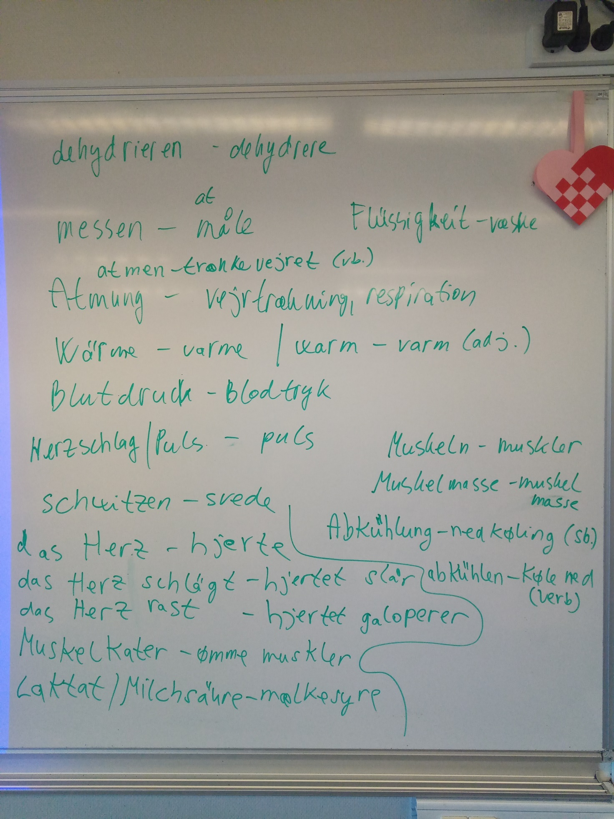
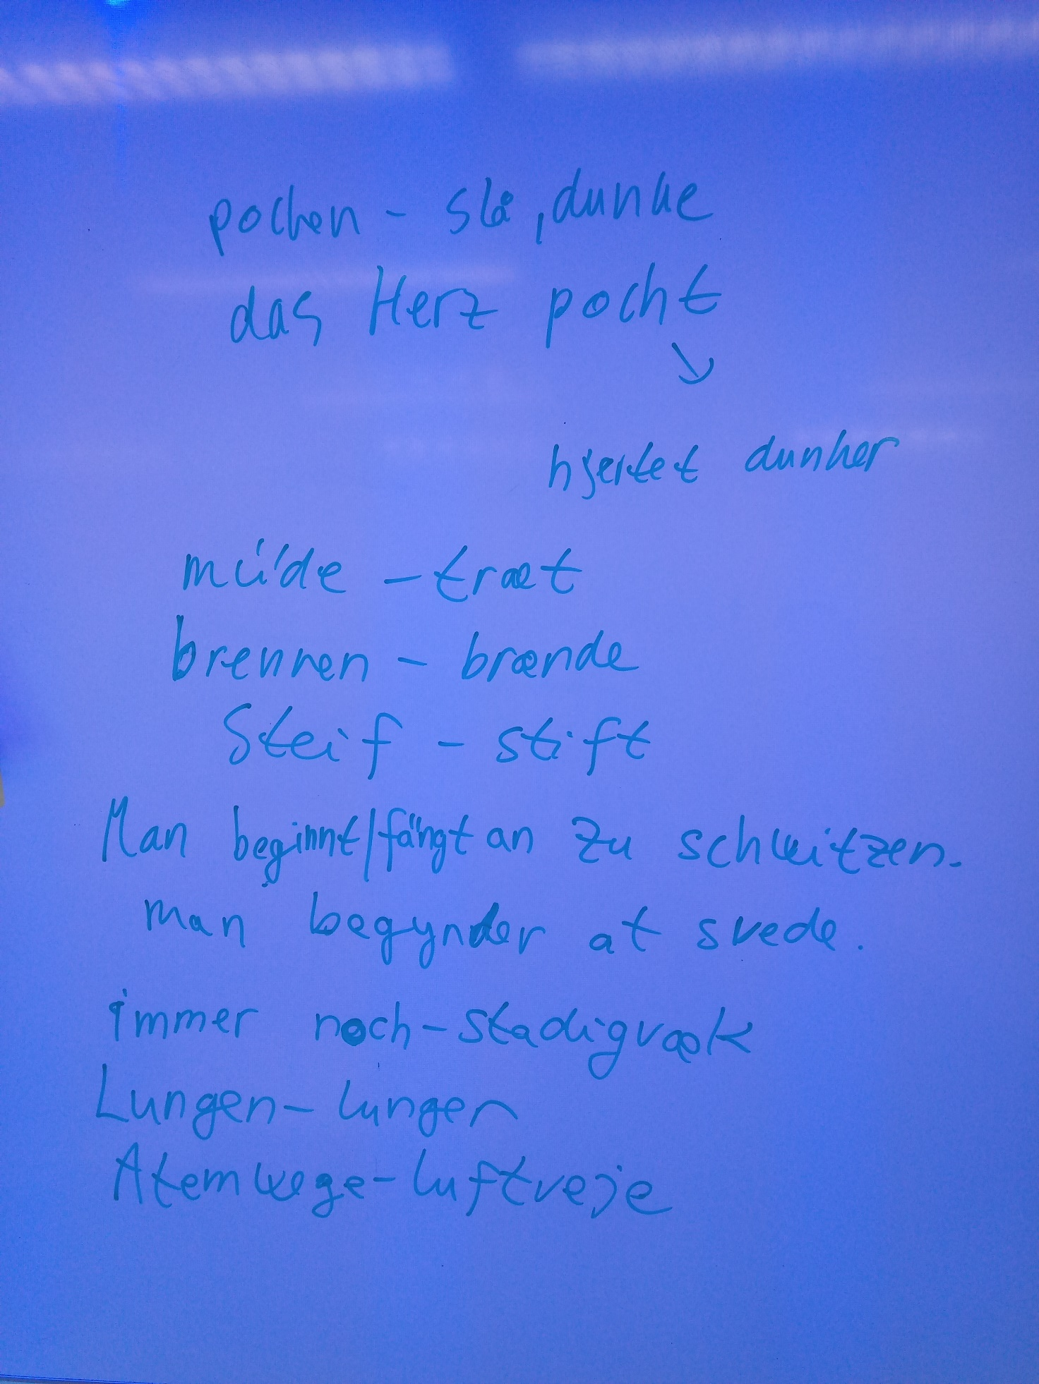

Sport macht glücklich

Arbejdsspørgsmål

1. Was ist das Thema/Was sind die Themen in diesem Text?
2. Wer wird in dem Text interviewt?
3. Treibt die befragte Person selber Sport?
4. Nenne mindestens 5 Gründe, warum es gesund und gut ist, Sport zu treiben?
5. Wie sieht es aus mit den Deutschen und Sport? Treiben die Deutschen genug Sport?
6. Wie ist die Situation in Dänemark, deiner Meinung nach? (Du kannst evt. im Internet Informationen zu diesem Thema finden).
7. Wie sieht es aus mit dir und Sport? Treibst du selber Sport? Warum ja, warum nein? Wenn ja, wie oft, welche Sportart usw. Wenn nein, warum? Schreibe mindestens 4 Sätze über einem Verhältnis zum Sport! (Benutze dabei Nebensätze und achte auf die korrekte Wortstellung!)
8. Was hältst du von der Aussage „Sport macht glücklich“? Stimmt das? Warum nein, warum ja? Was ist deine Meinung?

Video: Warum ist Sport wichtig für die Gesundheit?

Quelle: Stiftung Gesundheitswissen
https://www.youtube.com/watch?v=wsoCOxMQ8J4&t=194s

Vor dem Sehen:
1. Übe Wortschatz zu dem Video mithilfe von Quizlet.
https://quizlet.com/_b57j3z?x=1jqt&i=bhyas

2. Sehe dir jetzt das Video an. Sehe es Dir mehrmals an, falls nötig.
https://www.youtube.com/watch?v=wsoCOxMQ8J4&t=194s

3. Beantworte folgende Fragen zum Video:
https://forms.office.com/Pages/ResponsePage.aspx?id=4Gu0exgOZEWuL-so3p2CcR1ZvJygPARJlwd0RVor7zFUOEFTQ1FDUVZXRTRTTUhUNFdYT0JPQVQxVy4u

4. Denke darüber nach, ob Du dich genug bewegst. Wenn ja, welche Sportarten liebst du am meisten? Wenn nein, warum bewegst du dich nicht genug? Und wirst du damit in der Zukunft etwas tun, damit du dich mehr bewegst?

OPSAMLING på spørgsmålet: Kan sport også være usund? Hvis ja, hvad/hvornår/hvorfor?

- Kann Sport/Bewegung auch ungesund sein? Wenn ja, warum, wann, wie?
- zu wenig essen
- Doping
- gefährliche Sportarten (Kampfsport, Radsport, Rennsport, Gymnastik, Basejumping…)
- Extremsport
- Überlastungen + Verletzungen
- Trainingsabhängigkeit
- Extreme Auswirkungen auf den Herz-Kreislauf: z.B. Radfahrer: Herz wird grösser und stärker, Blut wird dicker, Ruhepuls extrem niedrig, Risiko für Blutpropf und Herzstillstand grösser (z.B. in der Nacht)

Dissektion af pattedyrhjerte

I denne øvelse skal vi undersøge, hvordan et stort pattedyrhjerte (sædvanligvis fra et svin) er bygget og fungerer. Menneskets hjerte ligner hjertet fra andre pattedyr, så det, vi ser ved dissektionen, svarer helt til forholdene hos et menneske.
Når du arbejder dig igennem vejledningen er der nogle punkter der er fremhævet (f.eks hjertekammer.) Sørg for at disse dele af hjertet er fundet, før du går videre.

FORBEREDELSE:

Du skal som sædvanlig kigge vejledningen igennem, men desuden skal du løse følgende 2 opgaver:
1) Udfyld dette skema:
 | Kommer fra | Løber til | +/- iltet blod
Øvre hulvene
Nedre hulvene
Lungevene
Lungearterie
Aorta
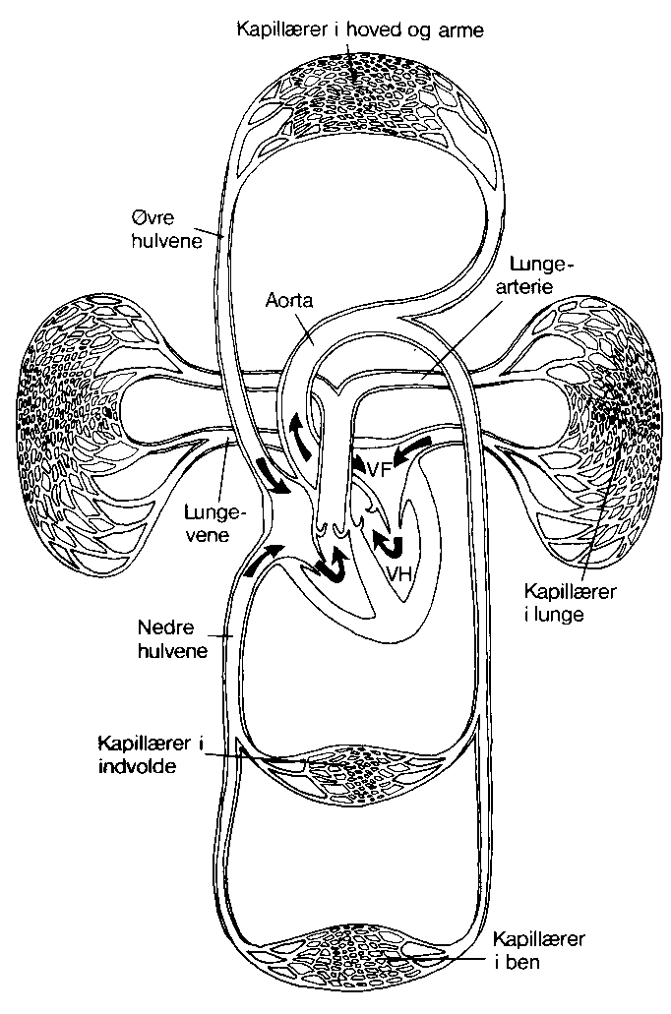
Brug figuren til højre samt din bog til at besvare opgaven.

”Kommer fra” og ”Løber til” betyder, at du skal anføre den relevante del af kroppen. Hvis det er hjertet, er det ikke tilstrækkeligt at ”Hjertet”, - du skal angive, hvilket af de fire hjertekamre, der er tale om!

Materialer

Hjerte fra stort pattedyr
Bordpapir/avispapir
Dissektionsbakke
Dissektionsudstyr
Glasspatel
Hjertemodel

Fremgangsmåde

Når man køber et hjerte i en dagligvarebutik, er det som regel sprættet op. Dette sker på slagteriet bl. a. for at kontrollere, at hjertet ikke er inficeret med bestemte sygdomme. På grund af opskæringen kan det være lidt svært at holde styr på hjertet, men i første del må I forsøge at holde det samlet som det så ud, før der blev skåret i det. Vær opmærksom på, at visse dele kan være skåret bort.

1. HJERTETS YDRE

Orienter hjertet, så det vender op og ned på den rigtige måde. På ydersiden kan man iagttage 2 fedtkranse. En fedtkrans løber vandret og markerer grænsen mellem forkamre (atrier) og hjertekamre (ventrikler). En anden fedtkrans løber lidt diagonalt ned over den nedre halvdel af hjertet og markerer grænsen mellem de 2 ventrikler.
Højre og venstre side af hjertet kan bestemmes ud fra iagttagelser af især vægtykkelsen i ventriklerne. Når man har fundet højre og venstre side, kan man identificere de forskellige blodkar, der evt sidder rester af på hjertet. Hvis der mangler nogen af disse kar, skal I så præcist som muligt angive, hvor de burde være.
Løs følgende opgaver før I går videre:

• Find de 2 fedtkranse, højre og venstre hjertekammer og højre og venstre forkammer
• Find hulvenerne, lungearterien, lungevenerne og aorta. Bemærk forskel på tykkelsen af karvæg i arterier og i vener. Hvorfor denne forskel?

2. HJERTETS INDRE
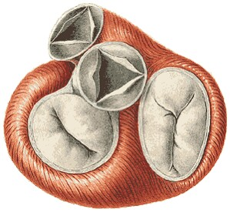
Sædvanligvis kan hjertet åbnes i de indsnit, som er lavet i hjertet. Nogle gange kan det være nødvendigt at lave et snit i ventriklerne, men undgå at skære mere end nødvendigt. Man mister hurtigt overblikket.

Inde i ventriklerne er der en masse trådværk, der sidder fast på forhøjninger på ventriklens inderside. Stik en finger ind bag dette trådværk og få en fornemmelse af dets trækstyrke

I den anden ende er dette senetømmer forbundet til 2 hjerteklapper mellem ventriklen og atriet.
Find disse hjerteklapper og forklar, hvilken betydning de har.

Også ved udgangen fra venstre ventrikel til aorta kan man finde hjerteklapper. Find aortaklapperne og få en fornemmelse af, hvordan de virker ved at stikke en glasspatel eller finger ned i dem.

Læs evt. mere om hjerteklapper på Wikipedia: http://en.wikipedia.org/wiki/Heart_valve

Bemærk forskel på vægtykkelsen i atrierne og højre/venstre ventrikel. Forklar, hvorfor der er forskel på vægtykkelsen i atrierne og ventriklerne.

3. HJERTETS EGEN BLODFORSYNING

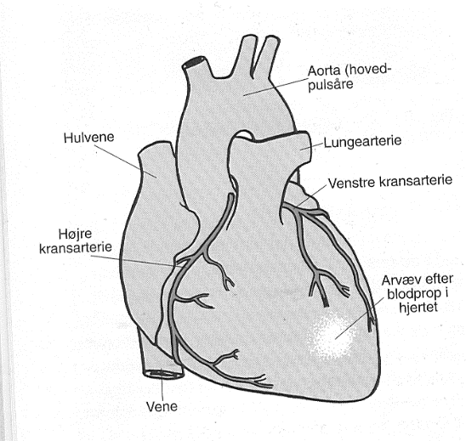
Selv om hjertet hele tiden er fyldt med blod, er blodet i kamrene uden større betydning for hjertets egen blodforsyning. Hjertet forsynes især med blod gennem den såkaldte coronar-arterie ("kranspulsåren"), som afgår fra aorta lige efter hjerteklapperne.
Find om muligt udspringet af coronar-arterien og stik forsigtigt bagenden af spatelen så langt ind i arterien som muligt.
Efterhånden forgrener coronar-arterien sig i en række mindre arterier som fordeler sig til hele hjertet. Disse forgreninger kan man se sammen med de tilsvarende vener på hjertets overflade.

Hvis der dannes åreforkalkning i hjerets egne blodårer, bliver blodforsyningen reduceret til dele af hjertet og en blodprop kan afbryde forsyningen til en større eller mindre del af hjertet. Desto tættere det sker på coronararteriens udspring, jo alvorligere er det. Hvis man har en stærkt forkalket coronar-arterie kan man evt. lave en udskiftning af det hårdest medtagne stykke. Dette sker ved en såkaldt "by-pass operation".
I kan forsøge at lave starten på en by-pass operation ved at klippe/skære et par centimeter af kranspulsåren fri af hjertet.

WAS IST DOPING?

Einstieg:
Was ist Doping + Warum dopt man sich?
Hvad ved du om doping på forhånd? Beskriv på tysk med egne ord, helt ned på jorden og simpelt ud fra din forhåndsviden. Dvs. ingen ”kopi fra nettet”.

Lesen und Recherchieren:
Gehe auf ”Kindersache.de” und lese darüber, was Doping ist.
https://www.kindersache.de/bereiche/wissen/sport/was-ist-doping

Fragen beantworten:
Beantworte danach folgende Fragen:
- Was ist Doping?
- Wie funktioniert Doping?
- Welche Methoden/Medikamente gibt es?
- Warum ist Doping verboten und gefährlich?
- Warum dopt man sich trotz den Risiken?
- Kennst du einige konkreten Doping-Geschichten? Recherchiere im Netz und notiere: Wer gedopt hat, in welcher Sportart, welchen Dopingmittel hat der Sportler/die Sportlerin eingenommen? Eventuelle Konsequenzen? Recherchiere im Netz und erzähle sie deinen Mitschülern.
- Was ist WADA und NADA? Und womit beschäftigen sie sich?
(Benutze eventuell diese Links: https://www.wada-ama.org/en, https://www.nada.de/home )

STARK MIT ANABOLIKA
Arbeite mit dem Video „Stark mit Anabolika“:
https://www.planet-schule.de/wissenspool/entscheide-dich/inhalt/sendungen/stark-mit-anabolika.html

Einstieg:
Was sind Anabolika? Warum nimmt man sie, also was möchte man mit Anabolika erreichen?
Können Anabolika gesundheitsschädlich sein? Wenn ja, was sind die Risiken dabei?

Video:
Wir sehen uns jetzt das Video an. Wir stoppen das Video ab und zu und reden über die Situation und ich werde einige Fragen stellen.
Danach kannst du dir das Video nochmals ansehen, gerne auch mehrmals. Dann sollst du folgende Fragen beantworten. Du sollst die Antworten als Stichwörter notieren:
- Was ist das Problem zwischen den zwei Freunden Engin und Ismail?
- Wie reagiert Ismail auf Engins Sorge und auf das Besuch der Reporterin?
- Bei wem informiert sich Engin über Anabolika und die Gefahren bei Anabolika Konsum?
- Was findet er heraus/Welche Informationen bekommt er über Anabolika?
- Was erzählen der Fitnesstrainer Udo und der junge Bodybuilder Michelle über Anabolika? Sind sie für oder gegen Anabolika?
- Wie reagiert Ismail auf diese Informationen?
- Wie entscheidet sich Engin am Ende? Will er weiterhin Freund mit Ismail sein, oder nicht?

Wir besprechen dann die Antworten in der Klasse.

Nach dem Video:
Mache eine Liste mit Argumenten aus dem Video, warum Anabolika gefährlich für die Gesundheit sind. Welche gesundheitlichen Probleme kann man bekommen?

